Załącznik nr 2 do IPU
ROZKŁAD JAZDY

- Linia komunikacyjna Nr 1:
Hajnówka – Narewka – Siemianówka – Narewka – Hajnówka
- Kurs poranny: od poniedziałku do piatku (bez dni świątecznych)
- Kurs poranny: Hajnówka -> Narewka -> Siemianówka
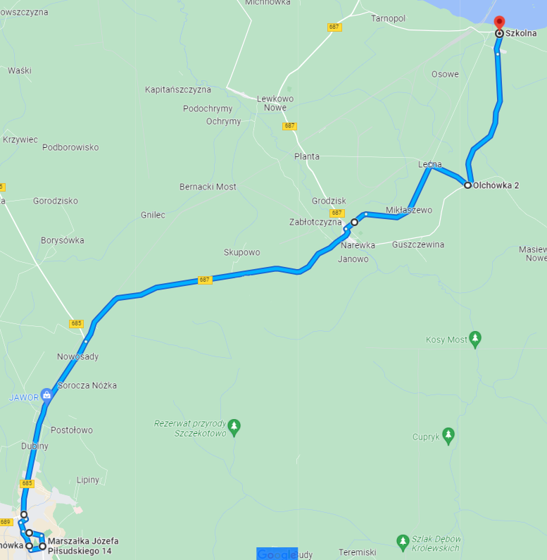
Rozkład przystanków (miejscowości): Hajnówka, Dubiny, Nowosady, Zwodzieckie, Skupowo, Świnoroje, Narewka, Mikłaszewo, Leśna, Olchówka, Zabrody, Pręty, Siemianówka.

Nr linii | Nazwa przystanku (miejscowości) | Godzina odjazdu z przystanku | Liczba zatrzymań autobusu na przystankach komunikacyjnych | Nazwa i przebieg linii komunikacyjnej
1 | Hajnówka I (kościół) | 6:00 | 24 | Hajnówka – Narewka – Siemianówka – Narewka – Hajnówka
 | Hajnówka II (bank) | 6:02
 | Hajnówka wiadukt | 6:04
 | Hajnówka III, ul. Stefana Batorego | 6:07
 | Hajnówka IV, ul. Białostocka | 6:09
 | Dubiny I | 6:10
 | Dubiny II | 6:11
 | Dubiny III | 6:12
 | Dubiny IV | 6:13
 | Nowosady I | 6:14
 | Nowosady II | 6:15
 | Nowosady III | 6:16
 | Zwodzieckie | 6:18
 | Skupowo | 6:24
 | Świnoroje II | 6:27
 | Świnoroje I | 6:28
 | Narewka II (centrum) | 6:30
 | Narewka I (szkoła) | 6:32
 | Mikłaszewo | 6:35
 | Leśna | 6:38
 | Olchówka | 6:40
 | Zabrody | 6:43
 | Pręty | 6:45
 | Siemianówka | 6:49

- Kurs poranny: Siemianówka – Narewka - Hajnówka
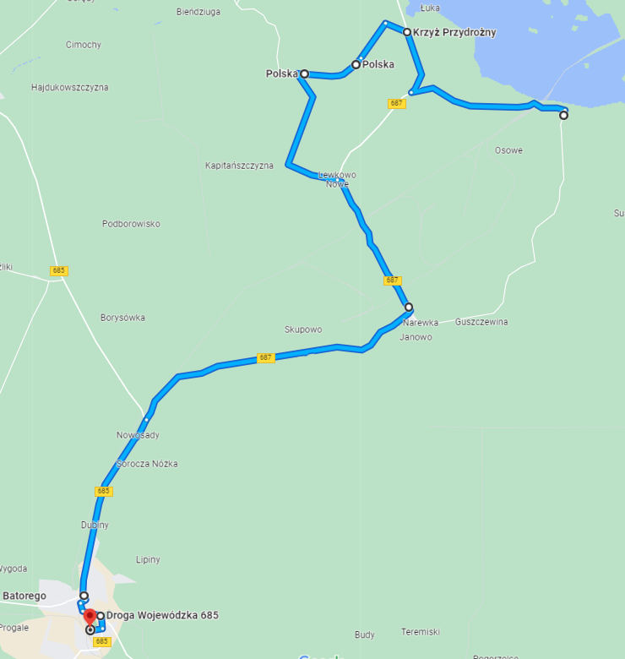
Rozkład przystanków (miejscowości): Siemianówka, Kolonia Siemianówka, Tarnopol, Nowa Łuka, Cieremki Skrzyżowanie, Michnówka, Eliaszuki, Michnówka Skrzyżowanie, Lewkowo Stare, Lewkowo Nowe, Planta, Grodzisk, Narewka, Świnoroje, Skupowo, Zwodzieckie, Nowosady, Dubiny, Hajnówka

Nr linii | Nazwa przystanku (miejscowości) | Godzina odjazdu z przystanku | Liczba zatrzymań autobusu na przystankach komunikacyjnych | Nazwa i przebieg linii komunikacyjnej
1 | Siemianówka | 6:50 | 29 | Hajnówka – Narewka – Siemianówka – Narewka – Hajnówka
 | Kolonia Siemianówka | 6:53
 | Tarnopol | 6:56
 | Nowa Łuka | 7:00
 | Cieremki Skrzyżowanie | 7:02
 | Michnówka | 7:04
 | Eliaszuki | 7:06
 | Michnówka Skrzyżowanie | 7:07
 | Lewkowo Stare | 7:10
 | Lewkowo Nowe II | 7:12
 | Planta | 7:14
 | Grodzisk | 7:16
 | Narewka II (centrum) | 7:20
 | Świnoroje I | 7:23
 | Świnoroje II | 7:25
 | Skupowo | 7:27
 | Zwodzieckie | 7:32
 | Nowosady III | 7:34
 | Nowosady II | 7:35
 | Nowosady I | 7:36
 | Dubiny IV | 7:37
 | Dubiny III | 7:38
 | Dubiny II | 7:39
 | Dubiny I | 7:40
 | Hajnówka IV, ul. Białostocka | 7:41
 | Hajnówka III, ul. Batorego, | 7:43
 | Hajnówka I(kościół) | 7:45
 | Hajnówka II (bank) | 7:47
 | Hajnówka (wiadukt) | 7:50

- Kurs popołudniowy: od poniedziałku do piątku (bez dni świątecznych)

- Kurs popołudniowy: Hajnówka – Narewka - Siemianówka
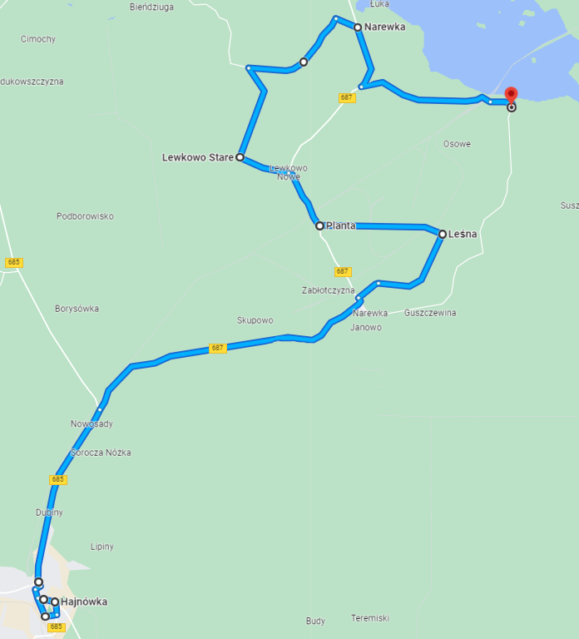
Rozkład przystanków (miejscowości): Hajnówka, Dubiny, Nowosady, Zwodzieckie, Skupowo, Świnoroje, Narewka, Mikłaszewo, Leśna, Planta, Lewkowo Nowe, Lewkowo Stare, Michnówka, Eliaszuki, Michnówka, Cieremki skrzyżowanie, Nowa Łuka, Tarnopol, Kolonia Siemianówka, Siemianówka

Nr linii | Nazwa przystanku (miejscowości) | Godzina odjazdu z przystanku | Liczba zatrzymań autobusu na przystankach komunikacyjnych | Nazwa i przebieg linii komunikacyjnej
1 | Hajnówka I (kościół) | 14:10 | 30 | Hajnówka – Narewka – Siemianówka – Narewka – Hajnówka
 | Hajnówka II (bank) | 14:12
 | Hajnówka wiadukt | 14:14
 | Hajnówka III, ul. Stefana Batorego | 14:17
 | Hajnówka IV, ul. Białostocka | 14:19
 | Dubiny I | 14:20
 | Dubiny II | 14:21
 | Dubiny III | 14:22
 | Dubiny IV | 14:23
 | Nowosady I | 14:24
 | Nowosady II | 14:25
 | Nowosady III | 14:26
 | Zwodzieckie | 14:28
 | Skupowo | 14:34
 | Świnoroje II | 14:37
 | Świnoroje I | 14:38
 | Narewka II(centrum) | 14:40
 | Narewka I (szkoła) | 14:50
 | Mikłaszewo | 14:53
 | Leśna | 14:56
 | Planta | 15:02
 | Lewkowo Nowe II | 15:05
 | Lewkowo Stare | 15:08
 | Michnówka skrzyżowanie | 15:12
 | Eliaszuki | 15:14
 | Michnówka | 15:15
 | Cieremki skrzyżowanie | 15:16
 | Nowa Łuka | 15:18
 | Tarnopol | 15:21
 | Kolonia Siemianówka | 15:24
 | Siemianówka | 15:27

- Kurs popołudniowy: Siemianówka – Narewka - Hajnówka
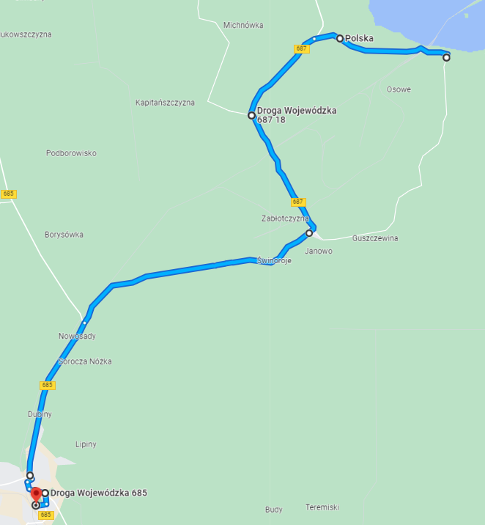
Rozkład przystanków (miejscowości): Siemianówka, Kolonia Siemianówka, Tarnopol, Nowiny, Lewkowo Nowe, Planta, Grodzisk, Narewka, Świnoroje, Skupowo, Zwodzieckie, Nowosady, Dubiny, Hajnówka

Nr linii | Nazwa przystanku (miejscowości) | Godzina odjazdu z przystanku | Liczba zatrzymań autobusu na przystankach komunikacyjnych | Nazwa i przebieg linii komunikacyjnej
1 | Siemianówka | 15:30 | 25 | Hajnówka – Narewka – Siemianówka – Narewka – Hajnówka
 | Kolonia Siemianówka | 15:33
 | Tarnopol | 15:36
 | Tarnopol I | 15:38
 | Nowiny | 15:40
 | Lewkowo Nowe I | 15:43
 | Lewkowo Nowe II | 15:44
 | Planta | 15:46
 | Grodzisk | 15:48
 | Narewka II (centrum) | 15:50
 | Świnoroje I | 15:53
 | Świnoroje II | 15:55
 | Skupowo | 15:57
 | Zwodzieckie | 16:02
 | Nowosady III | 16:04
 | Nowosady II | 16:05
 | Nowosady I | 16:06
 | Dubiny IV | 16:07
 | Dubiny III | 16:08
 | Dubiny IV | 16:09
 | Hajnówka IV, ul. Białostocka | 16:11
 | Hajnówka III, ul. S. Batorego | 16:13
 | Hajnówka I (kościół) | 16:15
 | Hajnówka II (bank) | 16:17
 | Hajnówka wiadukt | 16:20

- Linia komunikacyjna nr 2
Narewka -> Lewkowo Stare - > Bondary - > Michałowo - > Bondary - > Lewkowo Stare - > Narewka
- Przebieg linii. Kursy poranny i popołudniowy - od poniedziałku do piatku (bez dni świątecznych)
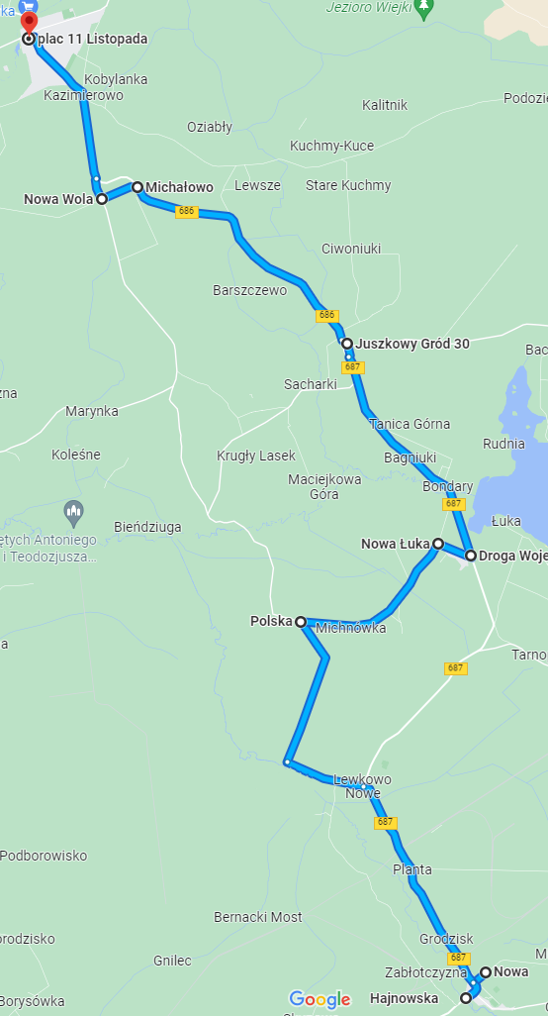
Rozkład przystanków: Narewka, Grodzisk, Planta, Lewkowo Nowe, Lewkowo Stare, Eliaszuki, Michnówka, Nowa Łuka, Bondary, Bagniuki, Juszkowy Gród, Barszczewo, Lewsze, Nowa Wola, Lesanka, Michałowo,

- Kurs poranny:
Nr linii | Nazwa miejscowości | Godzina odjazdu | Godzina powrotu | Liczba zatrzymań autobusu na przystankach komunikacyjnych | Nazwa i przebieg linii komunikacyjnej
2 | Narewka I (szkoła) | 8:00 | 9:45 | 23x2 | Narewka – Lewkowo Stare – Bondary – Michałowo – Bondary – Lewkowo Stare – Narewka
 | Narewka II (centrum) | 8:02 | 9:43
 | Grodzisk | 8:04 | 9:41
 | Planta | 8:07 | 9:38
 | Lewkowo Nowe | <<<< | 9:36
 | Lewkowo Stare | 8:12 | 9:33
 | Michnówka | 8:15 | 9:30
 | Eliaszuki | 8:17 | 9:28
 | Michnówka | 8:18 | 9:27
 | Cieremki | 8:20 | 9:25
 | Nowa Łuka | 8:23 | <<<<
 | Bondary | 8:25 | 9:20
 | Bagniuki | 8:27 | 9:18
 | Tanica Dolna | 8:29 | 9:16
 | Suszcza | 8:30 | 9:14
 | Juszkowy Gród | 8:32 | 9:12
 | Barszczewo – Julianka | 8:35 | 9:09
 | Barszczewo | 8:37 | 9:07
 | Lewsze | 8:40 | 9:04
 | Nowa Wola I | 8:43 | 9:01
 | Nowa Wola 2 | 8:44 | 9:00
 | Lesanka | 8:47 | 8:58
 | Michałowo I (targ) | 8:48 | 8:57
 | Michałowo II (Plac 11 listopada) | 8:50 | 8:55

Objaśnienia:
<<<< - bez zatrzymania na przystanku w ramach kursu

- Kurs popołudniowy:
Nr linii | Nazwa miejscowości | Godzina odjazdu | Godzina powrotu | Liczba zatrzymań autobusu na przystankach komunikacyjnych | Nazwa i przebieg linii komunikacyjnej
2 | Narewka I (szkoła) | 15:45 | 17:30 | 23x2 | Narewka – Lewkowo Stare – Bondary – Michałowo – Bondary – Lewkowo Stare – Narewka
 | Narewka II (centrum) | 15:47 | 17:28
 | Grodzisk | 15:49 | 17:26
 | Planta | 15:52 | 17:23
 | Lewkowo Nowe | <<<< | 17:21
 | Lewkowo Stare | 15:57 | 17:18
 | Michnówka | 16:00 | 17:15
 | Eliaszuki | 16:02 | 17:13
 | Michnówka | 16:03 | 17:12
 | Cieremki | 16:05 | 17:10
 | Nowa Łuka | 16:08 | <<<<
 | Bondary | 16:10 | 17:05
 | Bagniuki | 16:12 | 17:03
 | Tanica Dolna | 16:14 | 17:01
 | Suszcza | 16:15 | 16:59
 | Juszkowy Gród | 16:17 | 16:57
 | Barszczewo – Julianka | 16:20 | 16:54
 | Barszczewo | 16:22 | 16:52
 | Lewsze | 16:25 | 16:49
 | Nowa Wola I | 16:28 | 16:46
 | Nowa Wola 2 | 16:29 | 16:45
 | Lesanka | 16:32 | 16:43
 | Michałowo I (targ) | 16:33 | 16:42
 | Michałowo II (Plac 11 Listopada) | 16:35 | 16:40

* Operator dostarcza Organizatorowi rozkład jazdy w terminie 7 dni od podpisania umowy – uzupełniony o określenie lokalizacji przystanków.

